**Oberpleichfeld: Zeichnung Gemeinsame Erklärung (GlasfaserPlus Telekom)**

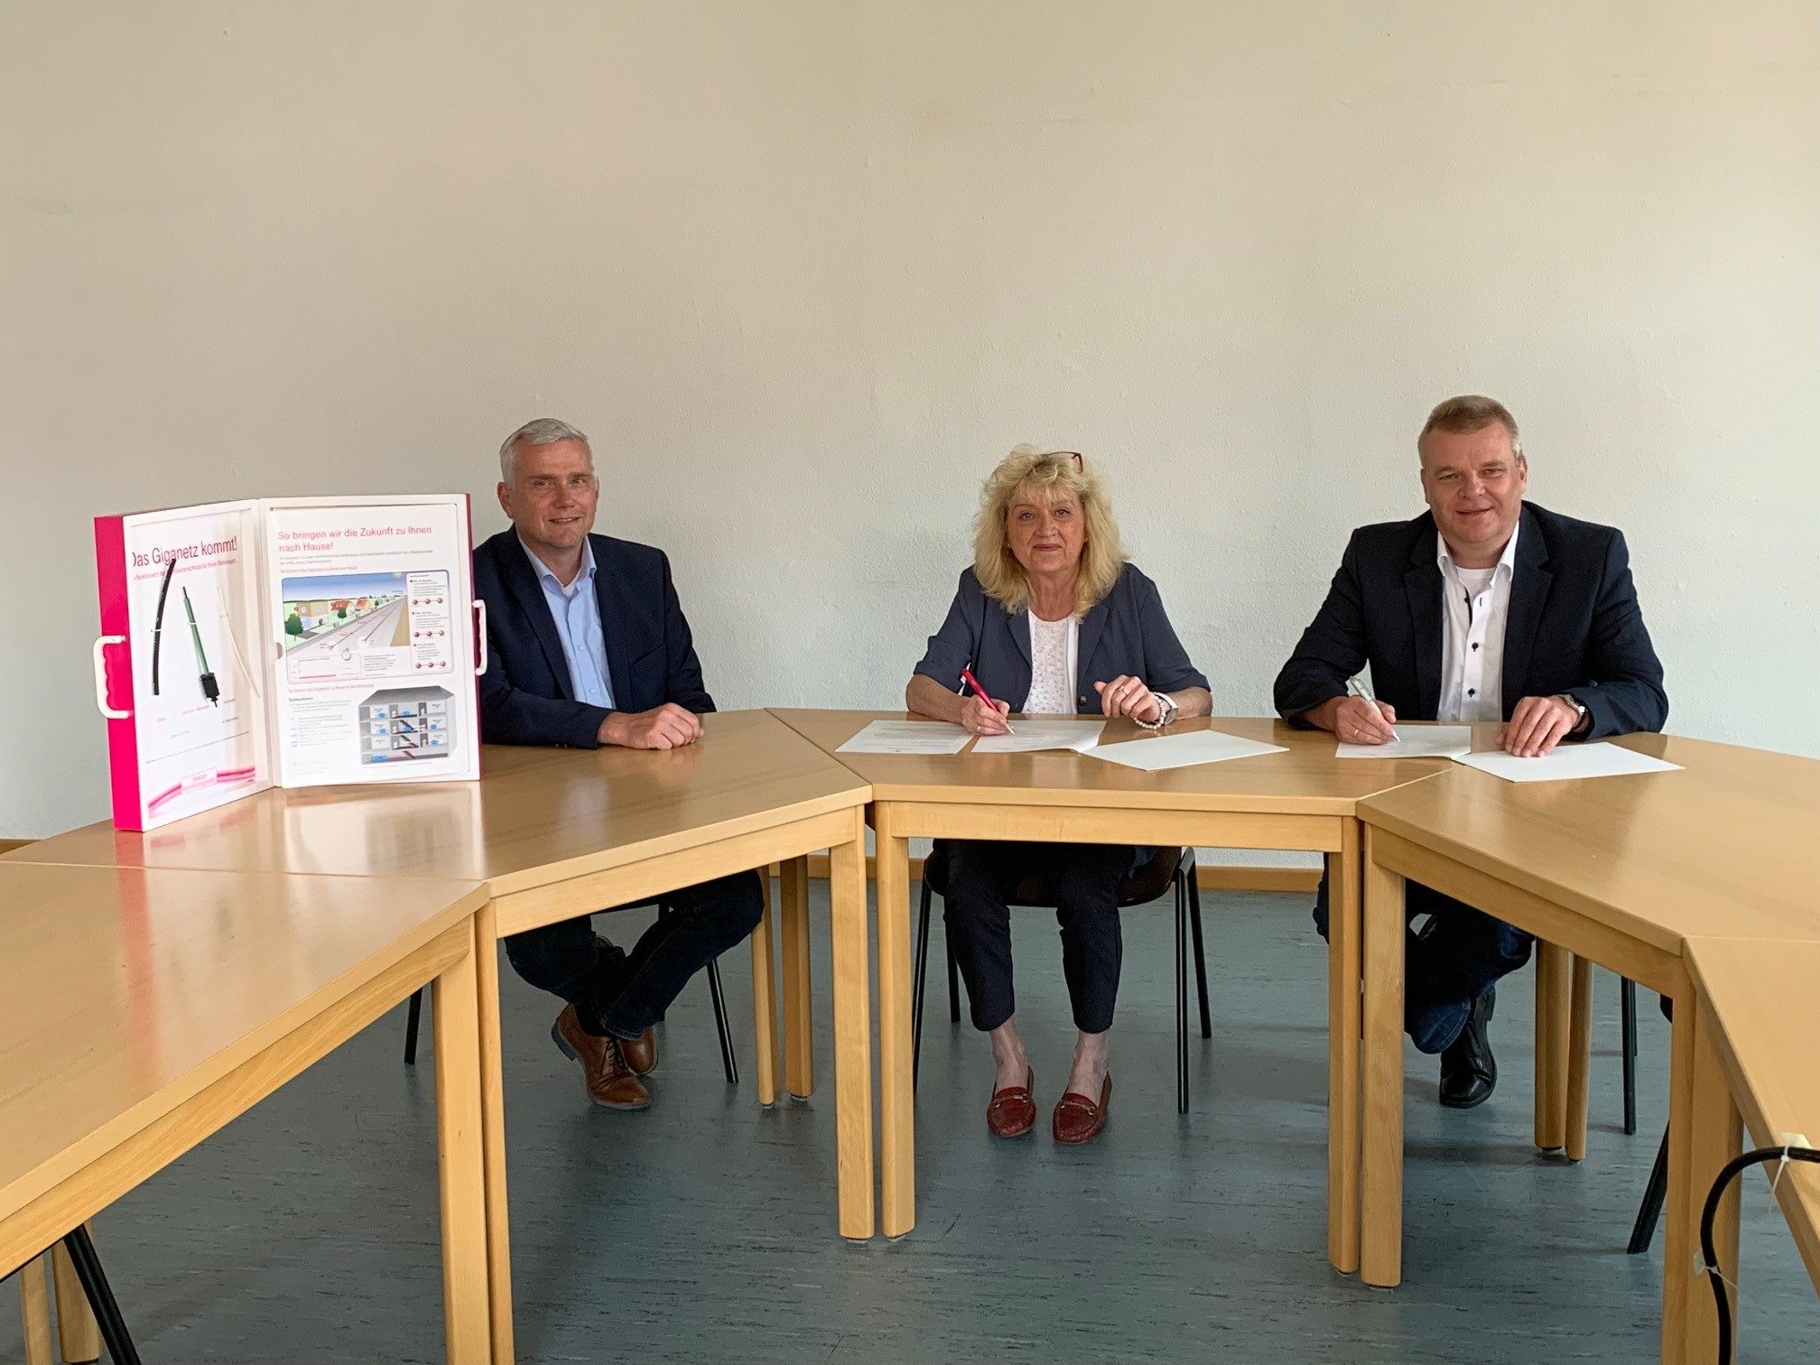

Copyright@Markus Winter

**Bildunterschrift (vlnr):**

Thomas Weigand, Telekom Technik

Martina Rottmann,Erste Bürgermeisterin

Markus Winter, Regiomanager Kommune

02.06.2022